Министерство науки и высшего образования Российской Федерации
ФГБОУ ВО «Сибирский государственный университет науки и технологий
им. М.Ф. Решетнева»

Институт информатики и телекоммуникаций
Кафедра ИУС

ActivityDiagram

Выполнил: ст-т гр. БИМ17-01
Дубынин А.А
____________________________
Проверил:
________________ Доррер А.Г.
__________________________
^{(оценка, дата)}

Красноярск 2020
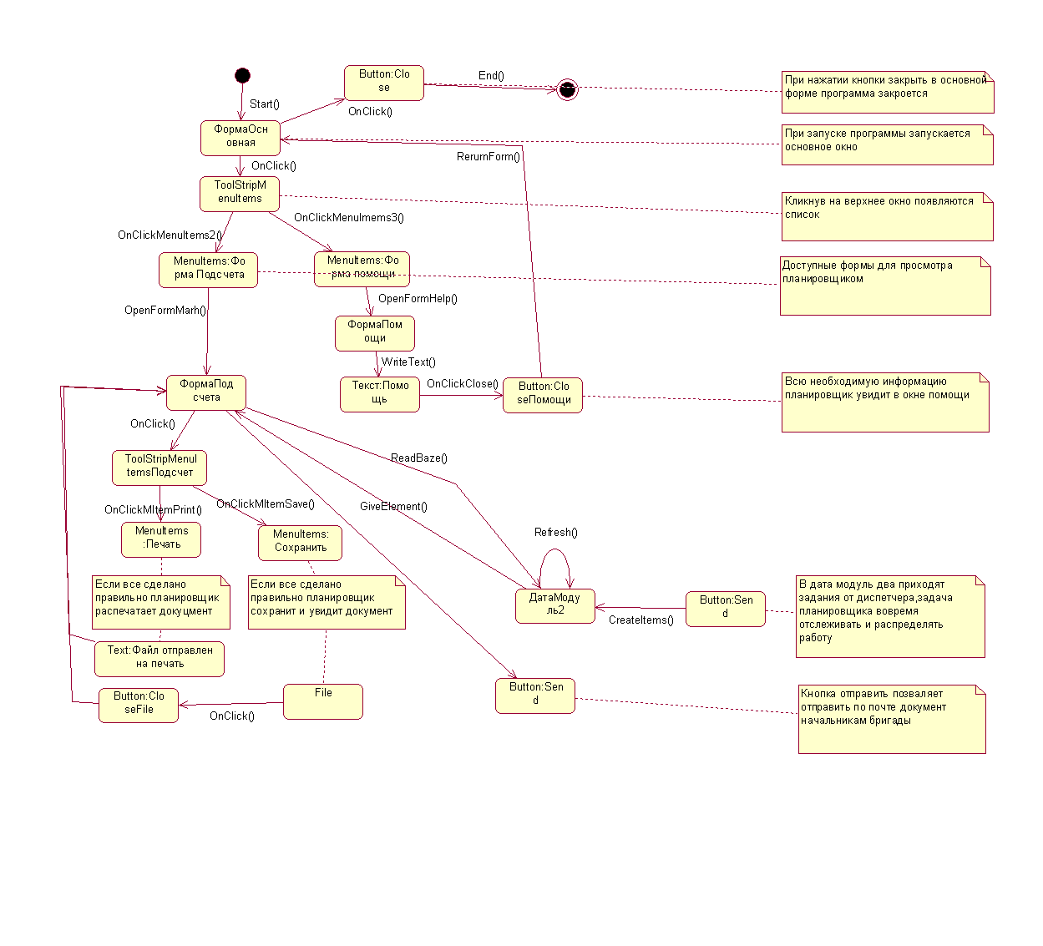
Activity для планировщика

Activity для диспетчера
